ACP120 防水植物燈
獨特的透鏡結構-高效聚光，光譜輻射均勻，定向照射，光照利用率更高，比普通植物燈更節能， 實體灌封防水，更可靠。超薄厚度21mm，大面積鋁型材散熱，溫升低，壽命更長；適用於各類植物種植，水族箱，特別適用于高密度層架結構的植物工廠。

1. 超薄型節約空間，層架多層照明的植物生長燈
2. 符合世界各國安規要求
3. 100%無頻閃，保護眼睛，易於拍攝，更具親和力。
4. 獨特透鏡結構，光譜輻射均勻,定向聚光照射，光利用率更高，輻射角度: 60 °
5. 防水等級IP65，適用于嚴苛的環境
6. 優選植物專用全光譜，滿足不同需求
7. 輸入電壓：AC100~240V，PF >0.9,功率：20W
8. 使用壽命25000小時
9. CE RoHS FCC
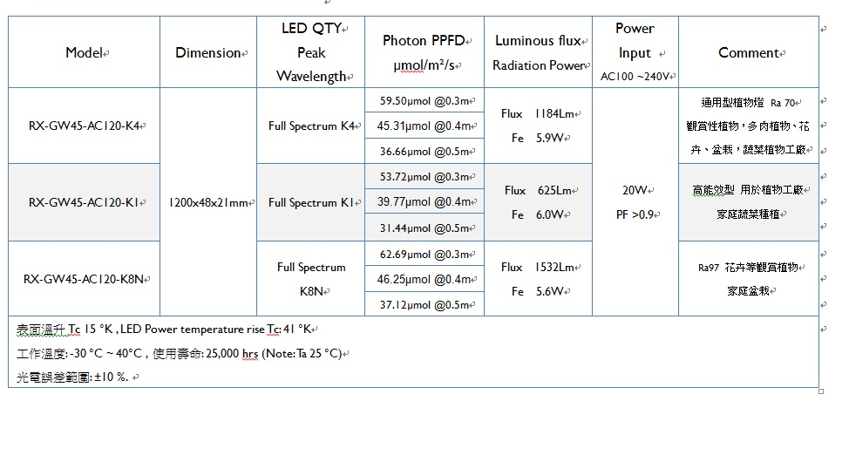
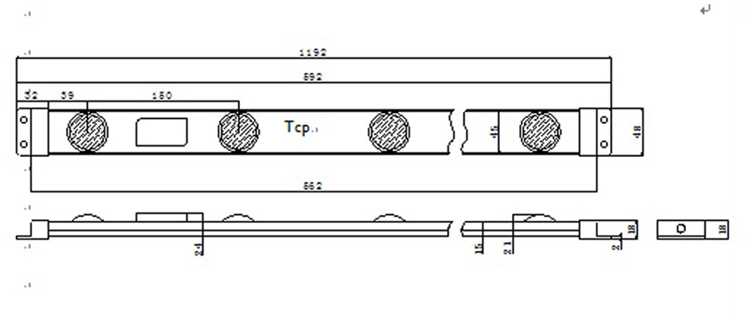
外銷德國 TUV 認證書

